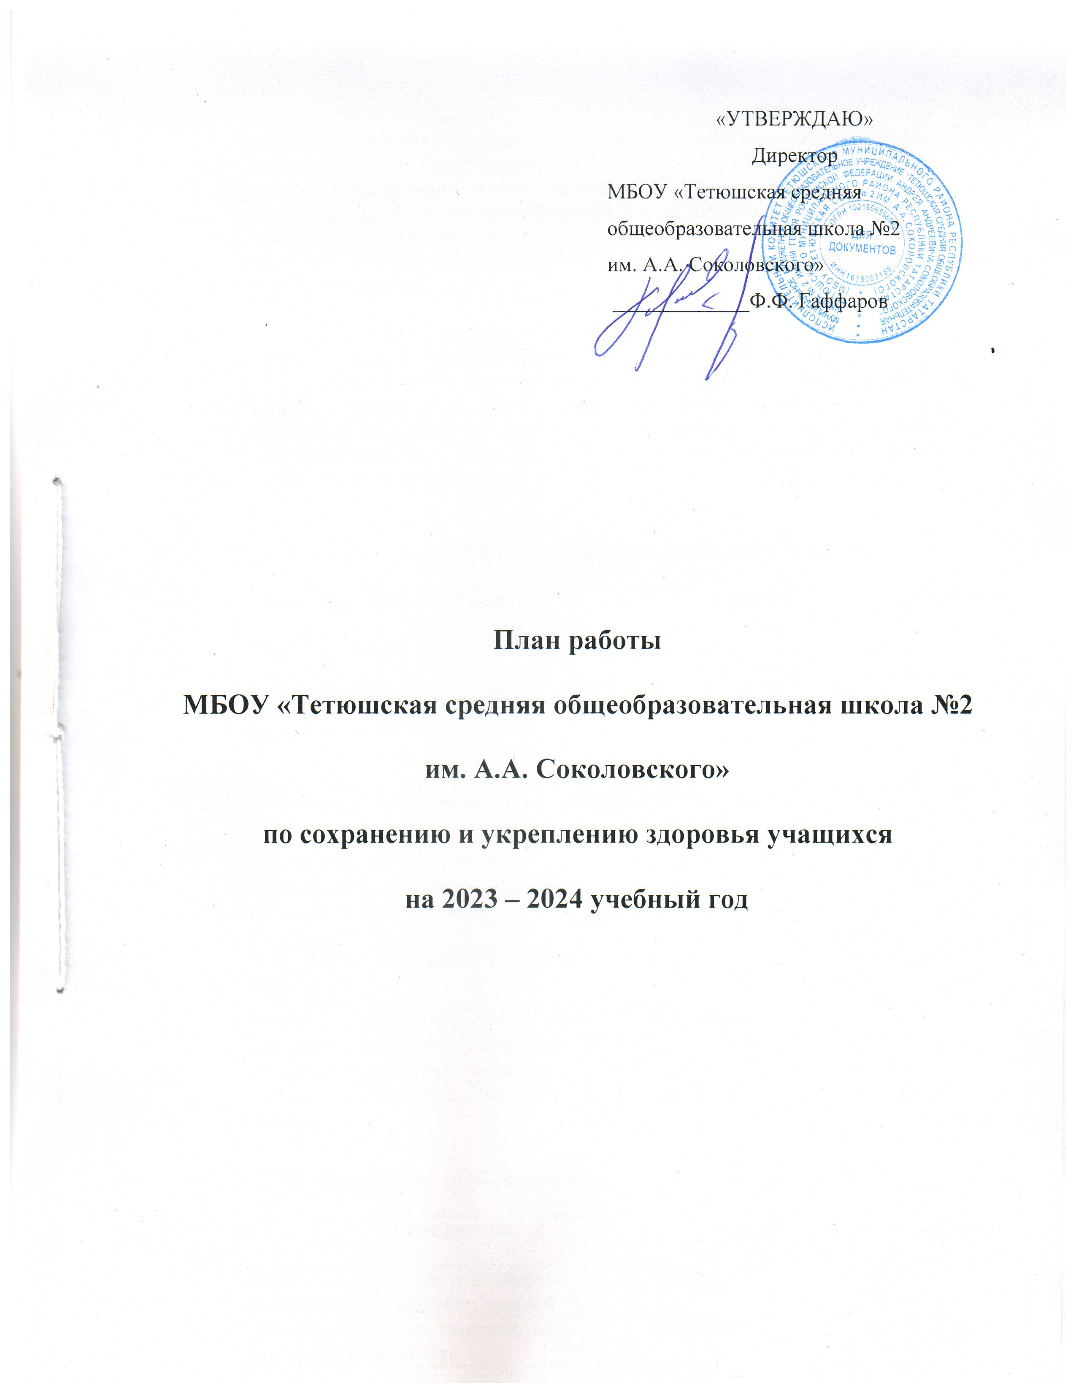

Цели:
1. Обеспечить школьнику возможность сохранения здоровья за период обучения в школе, сформировать у него необходимые ЗУН по здоровому образу жизни, научить использовать полученные знания в повседневной жизни.
2. Создать в школе организационно-педагогические, санитарно-гигиенические и другие условия здоровьесбережения.
3. Продолжать диагностику состояния здоровья обучающихся с целью динамического наблюдения за их развитием.

Задачи:
1. Нормирование учебной нагрузки, объема домашних заданий и режима дня.
2. Освоение педагогами новых методов деятельности в процессе обучения школьников, использование технологий урока, сберегающих здоровье обучающихся.
3. Планомерная организация полноценного сбалансированного питания учащимися.
4.Развитие психолого-педагогической службы школы для своевременной профилактики психологического состояния учащихся.

  - Диагностика, коррекция и развитие учащихся

№ п\п | Мероприятия | Сроки | Ответственные
1. | Сбор информации о состояние здоровья детей | Сентябрь | Социальный педагог
2. | Анализ заболеваемости учащихся, учет учащихся по группам здоровья | Октябрь-ноябрь | Социальный педагог, медицинский работник
3. | Мониторинг состояния здоровья учащихся | В течение года | Классные руководители
4. | Обновление банка данных о заболеваемости учеников. Анализ заболеваний и их динамика. | 1 раз в год | Классные руководители, медицинский работник
5. | Проведение подвижных игр на свежем воздухе | 1 раз в неделю | Учителя физкультуры
6. | Проведение на уроках специальной гимнастики на осанку, гимнастики для снятия утомления глаз учащихся | Систематически | Учителя - предметники
7. | Проведение каждодневной общешкольной зарядки | систематически | Учителя физкультуры

- Организация здоровьесберегающего образовательного процесса

№ п/п | Мероприятия | Сроки | Ответственные
1 | Поддержание в школе надлежащих санитарно-гигиенических условий | Постоянно | Директор
2 | Проведение учебной эвакуации по пожарной безопасности | Сентябрь, май | Директор, ЗДВР
3 | Проведение учебной эвакуации по антитеррористической безопасности | Сентябрь, май | Директор, ЗДВР
4 | Соблюдение воздушного и светового режима в школе | Постоянно | Директор
5 | Обеспечение соблюдения правил ТБ в школе | Постоянно | Директор
6 | Содержание в исправности электрохозяйства и всех средств пожаротушения | Постоянно | ЗДХР
7 | Регулярное проведение объектовых тренировок | По графику | Директор, начальник штаба ГО школы
8 | Проверка состояния охраны труда в школе и документации по ТБ в учебных кабинетах | По плану внутришкольного контроля | Администрация школы
9 | Разработка плана мероприятий по охране труда и ТБ в школе | Сентябрь | Администрация школы
10 | Издание приказов:  - об охране жизни и здоровья школьников,  - о назначении лиц, ответственных за соблюдение правил ТБ, ПБ и охраны труда | Сентябрь | Директор
11 | Составление социального паспорта по классам, составление списков:  - учащихся группы риска,  - неблагополучных семей,  - многодетных семей,  - малообеспеченных семей,  - неполных семей,  - детей-инвалидов | Сентябрь | Классные руководители
12 | Учет посещаемости учащимися школы. Ежедневное заполнение журнала отсутствующих учащихся с указанием причины отсутствия. | В течение года | ЗДВР, классные руководители
13 | Организация дежурства по школе | Сентябрь | ЗДВР, классные руководители
14 | Составление графика работы технического персонала | Сентябрь | ЗДХР
15 | Медосмотр учащихся | Сентябрь | Классные руководители, медицинский работник
16 | Организация горячего питания в школьной столовой | В течение учебного года | Директор, ЗДВР
17 | Обеспечение льготным горячим питанием учащихся РИД и учащихся из многодетных семей (4 и более несовершеннолетних ребенка) | В течение учебного года | Директор, ЗДВР
18 | Проведение динамических пауз в 1-х классах | Постоянно | Учителя начальных классов, воспитатели ГПД
19 | Проведение подвижных игр на свежем воздухе | Постоянно | Учителя начальных классов, воспитатели ГПД
20 | Составление графика работы спортивных секций и спортивного зала | Сентябрь | Учителя физкультуры
21 | Рейды:  - по проверке внешнего вида учащихся,  - по сохранности библиотечных учебников,  - по выполнению школьниками режима дня | По плану внутришкольного контроля | Зам. директора по ВР, библиотекарь, Совет старшеклассников
22 | Составление заявок на приобретение мебели, наглядных пособий, оборудования и ТСО для кабинетов | В течение года | Директор
23 | Обеспечение хранения спортивного инвентаря | Постоянно | Учителя физкультуры
24 | Обеспечение готовности школьных помещений, системы отопления для работы в зимний период | К началу зимнего периода | Директор
25 | Организация занятий для будущих первоклассников с целью адаптации их к условиям школьной образовательной среды | Февраль-май | Учителя начальных классов
26 | Обеспечение требований к охране труда при проведении итоговой аттестации | Май-июнь | Зам. директора по УР
27 | Организация ремонта учебных кабинетов | Летний период | Зав. кабинетами, классные руководители
28 | Обеспечение требований ТБ во время ремонта школы и трудовой практики учащихся | В летний период | Директор, начальники лагерей
29 | Подготовка актов по приемке школы | Июль-август | Директор
30 | Обеспечение медицинского кабинета необходимыми лекарственными средствами | Август-сентябрь | Директор, медсестра
31 | Приемка школы к новому учебному году | Август | Директор

3. Инструктивно-методическая и учебно-воспитательная работа

№ п/п | Мероприятия | Сроки | Ответственные
1 | Организация работы с учащимися, мотивированными на успешное обучение, путем участия в олимпиадах, предметных неделях, различных конкурсах с целью профилактики учебных перегрузок | В течение года | Зам. директора по УР, руководители ШМО
2 | Проведение вводного инструктажа по правилам ТБ, ПБ и охраны труда | Сентябрь  Март | Директор, классные руководители
3 | Обеспечение соблюдения требований к объемам домашних заданий | В течение года | Зам. директора по УР, руководитель ШМО
4 | Проведение классных часов и бесед, включающих инструктажи по правилам дорожного движения | По плану воспитательной работы | Классные руководители
5 | Проведение тематических классных часов по нравственному воспитанию:  -«День пожилого человека» (1-11 классы)  -«День матери» (1-11 классы)  - «Нравственный человек – это…» (5-11 классы)  -"Почему важно делать добрые дела?"(1-4 классы)  -"Традиции моей семьи" (5-11 классы) | Октябрь  Ноябрь  Январь  Февраль  Март | Классные руководители
6 | Создание библиотеки методической литературы по проблеме здорового образа жизни | До декабря | Библиотекарь
7 | Обеспечение соблюдения правил ТБ и ПБ во время проведения новогодних мероприятий и на каникулах | Во время каникул | Директор, ЗДВР
8 | Проведение ШМО классных руководителей по обмену опытом в разработке эффективных форм и методов работы, направленных на оздоровление учащихся | Ноябрь | Зам. директора по ВР
4. Оздоровительно - профилактическая работа

№ п/п | Мероприятия | Сроки | Ответственные
1 | Обеспечение соблюдения санитарно-гигиенических требований на уроках, профилактики близорукости и сколиоза, режима проветривания кабинетов на переменах | Постоянно | Зам. директора по УР, учителя
2 | Контроль соблюдения режима дня учащимися | Постоянно | Классные руководители
3 | Обеспечение своевременного проведения профилактических прививок учащимся | По графику | Медсестра школы.
4 | Организация работы по пропаганде здорового образа жизни среди учащихся (лекции, беседы, вечера) | По отдельному плану | Классные руководители
5 | Обучение школьников эффективным поведенческим стратегиям: умению решать жизненные проблемы, эффективно общаться, владеть своими эмоциями и т. д. | По плану | Классные руководители
6 | Оказание социальной поддержки подросткам, оказавшимся в трудной жизненной ситуации | Постоянно | Классные руководители
7 | Организация осеннего оздоровительного пришкольного лагеря «Светофорик» с дневным пребыванием детей | Октябрь - ноябрь | ЗДВР, начальник оздоровительного пришкольного лагеря «Светофорик»
8 | Акция «Молодежь за здоровый образ жизни» | Октябрь-декабрь | Классные руководители
9 | Проведение физкультминуток на уроках | Ежедневно | Учителя- предметники
10 | Проведение Дней здоровья | 2 раза в год | Учитель физкультуры
11 | Работа спортивных секций | Систематически | Учитель физкультуры
12 | Проведение субботников по уборке школьной территории | Сентябрь  Май | Классные руководители
13 | Озеленение учебных кабинетов и территории школы | Май-сентябрь | Классные руководители, учитель биологии
14 | Организация летнего оздоровительного пришкольного лагеря «Солнышко» с дневным пребыванием детей | Июнь | Зам. директора по ВР, начальник оздоровительного пришкольного лагеря «Солнышко» с дневным пребыванием детей
15 | Организация летнего пришкольного лагеря труда и отдыха «Трудовой десант» | июнь | ЗДВР, начальник пришкольного лагеря труда и отдыха «Трудовой десант»
16 | Организация отдыха и оздоровления учащихся в летний период | Июнь-август | ЗДВР, классные руководители
17 | Организация работы по оздоровлению педагогического коллектива | Июнь-август | Директор, профком
18 | Проведение медосмотра педагогов школы | Июль - август | Администрация школы
4.1 Физкультурно-оздоровительные и спортивные мероприятия
№ п\п | Мероприятия | Сроки | Ответственные
1. | Участие в муниципальном этапе военно- спортивной игры «Вперед, юнармейцы!» | По графику района | Похлебкин А.В.
2. | Соревнования «Мы – за ЗОЖ» в рамках Всероссийского Дня трезвости | сентябрь | Похлебкин А.В, отряд «Патриоты России»
3. | Участие в городских соревнованиях по легкой атлетике | По графику района | Учителя физкультуры
4. | Акция «Спортивный Татарстан» (эстафета) | сентябрь | Педагог-организатор, учитель физкультуры
5. | Участие в кроссе «Золотая осень - 2023» | По графику района | Учителя физкультуры
6. | Участие в районных соревнованиях по ориентированию | По графику РОО | Похлебкин А.В.
7. | Участие в городских соревнованиях по баскетболу | По графику ТПК | Похлебкин А.В.
8 | Первенство школы по лыжным гонкам среди 3-4 классов | февраль | Учитель ОБЖ Малкин Е.В.
9 | Открытое первенство школы по стрельбе из пневматической винтовки. | февраль | Учитель ОБЖ Малкин Е.В.
10 | Веселые старты | февраль | Учителя физкультуры
11 | Участие в районной военно-патриотической игре «Зарница- 2024» | По плану РОО | Похлебкин А.В., руководитель отряда «Зарничник»
12 | Спортивные игры, посвященные Всемирному дню здоровья | 7 апреля | Учителя физкультуры
13 | Участие в районном этапе Республиканской интеллектуально-спортивной игры «Быстрее, выше, сильнее» | май | Учителя физкультуры
14 | Участие в районном фестивале ГТО | февраль | Учителя физкультуры
15 | Участие в районном спортивном мероприятии «Лыжня Тетюш» | февраль | Учителя физкультуры

5. Работа по преодолению у учащихся вредных привычек

№ | Мероприятия | Дата | Ответственные
1 | 1. Формирование кружков, клубов по интересам на базе школы  2.Вовлечение учащихся в кружки и объединения по интересам  3. Участие в Дне открытых дверей ЦДОд. | В первой половине сентября  В течение месяца | Классные руководители, руководители кружков
2 | Медицинский осмотр учащихся школы | По графику ЦРБ | Администрация школы
3 | Участие в акциях, проводимых в рамках проекта «Самостоятельные дети» | По плану | Врясова Н.П.., руководитель  отряда «Скала»
4 | Участие в муниципальном этапе военно - спортивной игры «Вперед, юнармейцы!» | По графику района | Похлебкин А.В.
5 | Участие в кроссе «Кросс Татарстана» | По графику района | Учителя физкультуры
6 | Дружеский турнир по баскетболу между командами юношей ТСОШ №2 и КШИ | 19.09 | Учителя физкультуры
7 | Участие в городских соревнованиях по баскетболу (8-11 классы). | По графику ТПК | Похлебкин А.В.
8 | Анкетирование учащихся на выявление отношение учащихся к употреблению наркотических средств | ноябрь | Педагог - психолог
9 | Школьный тур Чемпионата Школьной бас – кетбольной лиги «КЭС - БАСКЕТ» 7- 11 классы | ноябрь | Похлебкин А.В.
10 | Анкетирование учащихся на выявление отношение учащихся к употреблению наркотических средств | 18.11 | Социальный педагог
11 | Участие в акции «СТОП ВИЧ/СПИД» (5 - 11 классы) | 01.12 | Педагог – организатор,  Классные руководители 5 - 11 классов
12 | Участие в муниципальном туре Чемпионата Школьной баскетбольной лиги «КЭС - БАСКЕТ» Сборная команда | декабрь | Похлебкин А.В.
13 | Участие в соревнованиях по лыжным гонкам ДЮСШ | По графику ДЮСШ | Малкин Е.В.
14 | Диагностика детей на выявление девиантного поведения учащихся среднего и старшего звена | В течение декабря месяца | Педагог-психолог
15 | Диагностика склонности учащихся к употреблению ПАВ (5-9 классы) | В течение января месяца | Педагог-психолог
16 | Беседы в классах «Поведение в экстремальных ситуациях» 1-6, 7-11 классы | В течение месяца | Учитель ОБЖ  Классные руководители
17 | Участие в акции «Наркотикам – нет!» в рамках республиканского проекта «Самостоятельные дети» | В течение апреля месяца | Руководитель отряда «Скала»  Врясова Н.П.
18 | Всероссийская акция «Будь здоров»:  - флешмоб;  - викторины;  - беседы. | 7 апреля | Педагог-организатор  Сергеева В.А.
19 | Индивидуальные беседы с учащимися, состоящими на внутришкольном учете и контроле, по вопросам занятости в летний период | В течение мая месяца | ЗДВР, социальный педагог
20 | Участие в районной профилактической операции «Внимание – дети!» (ГИБДД) | май | Руководитель отряда ЮИД  Сергеева В.А.
21 | Участие в оперативно-профилактическом мероприятии «Ребенок – главный пассажир» | январь | Руководитель отряда ЮИД  Сергеева В.А.
22 | Систематически выявлять учащихся, нарушающих Устав школы, Закон РФ «Об ограничении курения табака», «О защите несовершеннолетних от угрозы алкогольной зависимости и профилактике алкоголизма среди несовершеннолетних», других нормативных актов, регулирующих поведение школьников, и применять меры воспитательного воздействия | В течение года | Совет профилактики правонарушений
23 | Организация деятельности лагеря труда и отдыха «Трудовой десант». (Вовлечение учащихся 14 лет и старше различных учетных категорий в ЛТО, составление программы, организация взаимодействия межведомственных структур для работы с детьми, контроль за исполнением программы) | Май - июнь | Начальник лагеря труда и отдыха «Трудовой десант»
6. Работа с родителями.
№ | Содержание работы | дата | ответственные
1. | Работа с родителями детей, стоящих на внутришкольном контроле и учете. Выявление семей, находящихся в социально опасном положении | По графику | Классные руководители, социальный педагог
2 | Выборы родителей в совет отцов | 18.09. | ЗДВР, советник директора
3 | Общешкольное родительское собрание «Обеспечение безопасности детей – забота общая» | 13.09. | Директор школы, ЗДВР
4 | Тестирование родителей группы риска и опекунов на следующие темы:  - «Взаимоотношения в семье»;  - «Родители: друзья или враги?»;  - «Определение методов семейного воспитания»;  - «Изучение воспитательного воздействия семьи на личность подростка»;  - «Стили родительского поведения»; | Сентябрь-октябрь | Педагог-психолог
5 | Консультации родителей по вопросам профилактики алкоголизма, табакокурения, наркозависимости | В течение года | Педагог-психолог
6 | Работа с родителями детей, стоящих на внутришкольном контроле и учете | октябрь | Совет профилактики правонарушений
7 | Посещение на дому семей группы риска, опекаемых. | В течение года | Классные руководители, социальный педагог
8 | Заседание Совета по профилактике правонарушений с приглашением родителей учащихся, стоящих на внутришкольном учете | 1 раз в месяц | Совет профилактики правонарушений
9 | Общешкольное родительское собрание «Союз семьи и школы в делах и достижениях» | декабрь | Директор школы, ЗДВР
10 | Индивидуальное психологическое и педагогическое консультирование по запросам | В течение месяца | Педагог-психолог, ЗДВР

Заместитель директора
по воспитательной работе: / Н.П. Врясова /



